
LAPORAN RESMI MATA KULIAH WORKSHOP APLIKASI BERBASIS WEB LAPORAN CRUD WITH LARAVEL

Nama : Muhammad Yoga Ananda Satria
NRP : 3124500036
Dosen Pengajar : Mu'arifin S.ST., M.T
PROGRAM STUDI D3 TEKNIK INFORMATIKA
POLITEKNIK ELEKTRONIKA NEGERI SURABAYA (PENS)
TAHUN 2025

A.Tujuan Pembelajaran
Tujuan dari praktikum ini adalah agar mahasiswa mampu memahami dan menguasai konsep dasar migration dan model dalam framework Laravel. Mahasiswa diharapkan dapat membuat tabel baru di dalam database menggunakan migration, serta mengimplementasikan model untuk menghubungkan tabel dengan logika aplikasi. Selain itu, mahasiswa juga dituntut untuk dapat melakukan operasi dasar CRUD (Create, Read, Update, Delete) secara lengkap melalui pemanfaatan migration, model, controller, dan view.
Praktikum ini juga bertujuan untuk membiasakan mahasiswa dalam menggunakan Git sebagai version control dalam setiap tahapan pengembangan aplikasi, mulai dari melakukan commit, push, hingga manajemen branch. Dengan demikian, mahasiswa memperoleh pemahaman menyeluruh tentang bagaimana konsep database, kode program, serta manajemen versi dapat diintegrasikan secara efektif dalam proses pengembangan aplikasi web berbasis Laravel.
B.Dasar Teori
Migration adalah sebuah fitur penting dalam Laravel yang digunakan untuk mengelola struktur database secara terprogram. Dengan migration, pengembang tidak perlu membuat tabel secara manual melalui phpMyAdmin, melainkan dapat mendefinisikan tabel, kolom, maupun relasi antar tabel menggunakan kode PHP. Hal ini membuat perubahan database lebih terstruktur, terdokumentasi, dan mudah dilacak.
Sementara itu, model dalam Laravel merupakan representasi tabel pada database yang digunakan untuk melakukan interaksi data. Model memanfaatkan Eloquent ORM (Object Relational Mapping) yang memungkinkan pengembang mengeksekusi query database menggunakan objek dan method, sehingga lebih efisien dan mudah dipahami. Konsep CRUD (Create, Read, Update, Delete) yang menjadi dasar pengolahan data juga sangat erat kaitannya dengan penggunaan migration dan model. CRUD diimplementasikan melalui kombinasi controller, model, dan view yang saling terhubung dalam pola arsitektur MVC (Model-View-Controller). Selain itu, penggunaan version control seperti Git menjadi hal yang tidak kalah penting karena membantu pengembang untuk mengelola perubahan kode, melakukan kolaborasi tim, serta menjaga histori pengembangan aplikasi agar lebih sistematis dan profesional.
C. Jawaban
#Menampilkan Data
1.Membuat Controller Employe dengan perintah php artisan make:controller EmployeeControllern --resource, Kita harus menjalankan sebuah perintah yang dimana perintah tersebut akan membuatkan kita sebuah file controller pada folder controller atau pada folder yang menampung semua controller yang sudah dibuat. Berikut output di dalam terminal saat menjalankan perintahnya: 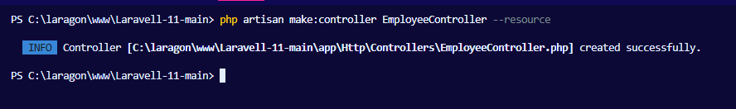
2.Membuka Controller EmployeeControlle.php dan memasukan kode untuk mengambill data dari database pada method index
Setelah di bukaa kita harus mengganti isi nyaa seperti pada outpud di bawah ini:
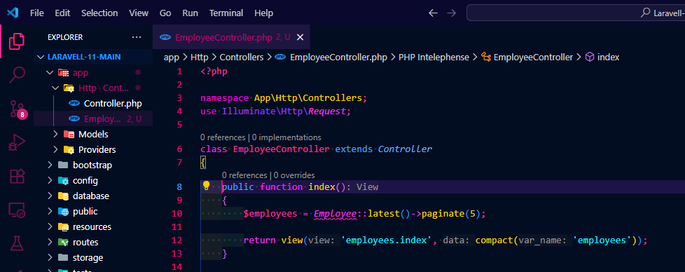
3.Membuka folder resources => views setelah itu membuat folder baru yang bernama employees,dan membuat file dengan nama index.blade.php,setelah itu memasuk kan code yang sudah di berikan di file, dimana file tersebut adalah file awal dari halaman untuk melihat hasil dari data yang sudah di push ke database,
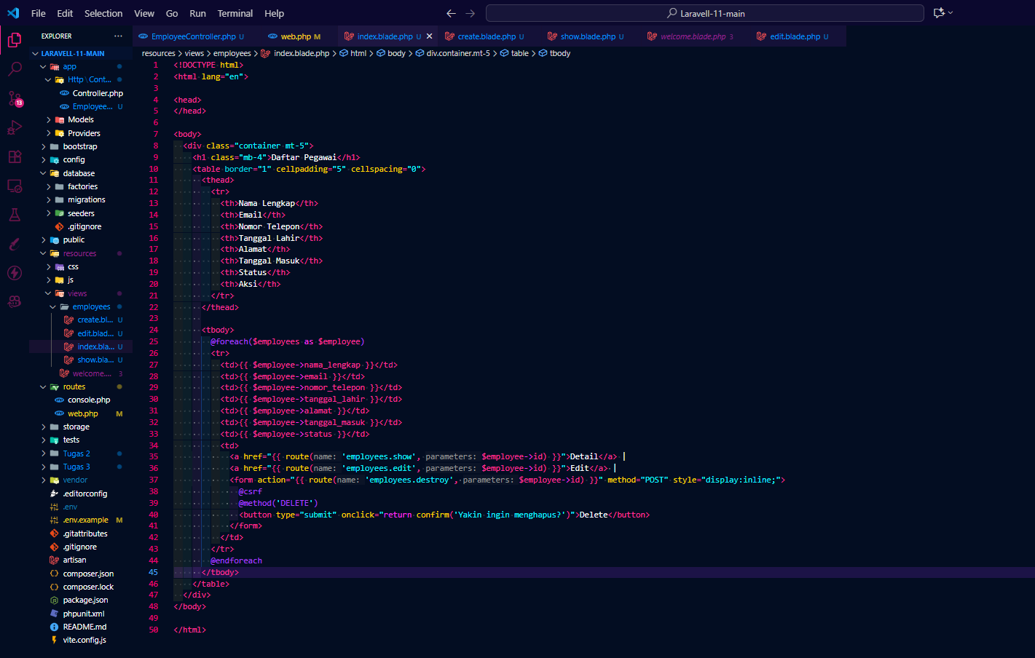
4.menambahkan route pada routes/web.php dengan menggunakan resources agar tidak perlu membuat route satu persatu,import controllers dengan mengunakan code use/App/Http/Controllers/EmployeeController.Berikut tampilannn nyaa pada VSCode.
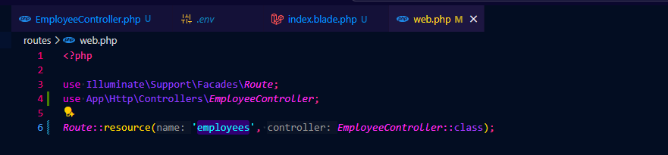
5.setelah memasukan code tersebut jalankan pada browser http://127.0.0.1:8000/employees,dan akan memunculkan output di bawan ini
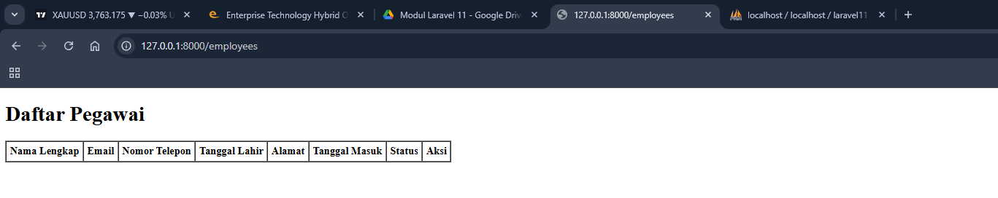
#INSERT DATA
1.Langkah pertama untuk memasukan data kedalam tabel dalam database yang perlu di lakukaknn adalah dengan menambahkan kode pada mathod create(menampilkan from insert) dan store (menambahkan kode untuk insert data ke tabel).seperti gambar di bawah ini langkah awal nya yaitu membuka file EmployeeController.php dan memasukkan code seperti gambar di bawah ini pada method create dan juga store:

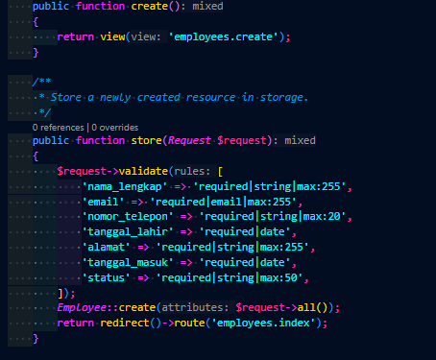
2.Membuat file create.blade.php dalam direktori employees untuk membuat From input data
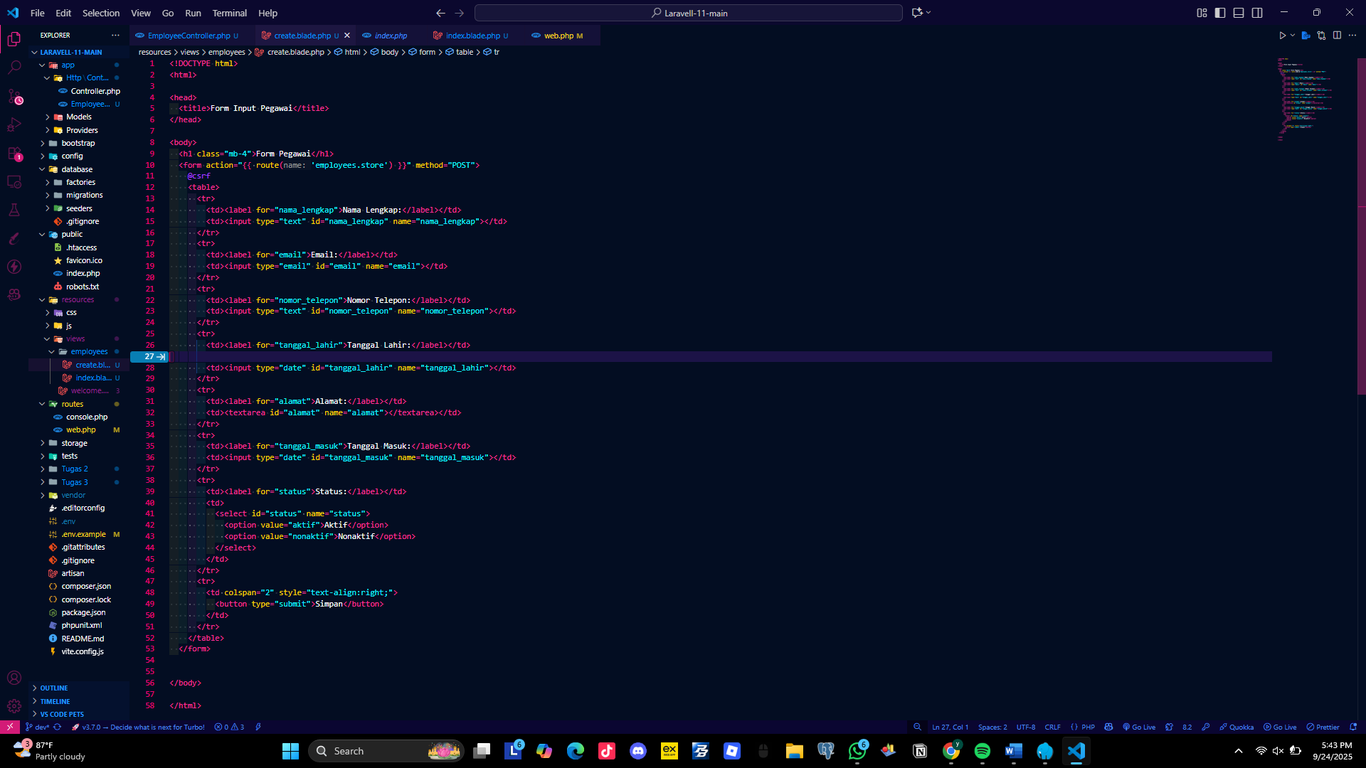

3. Contoh Tampilan Output dari code di atas
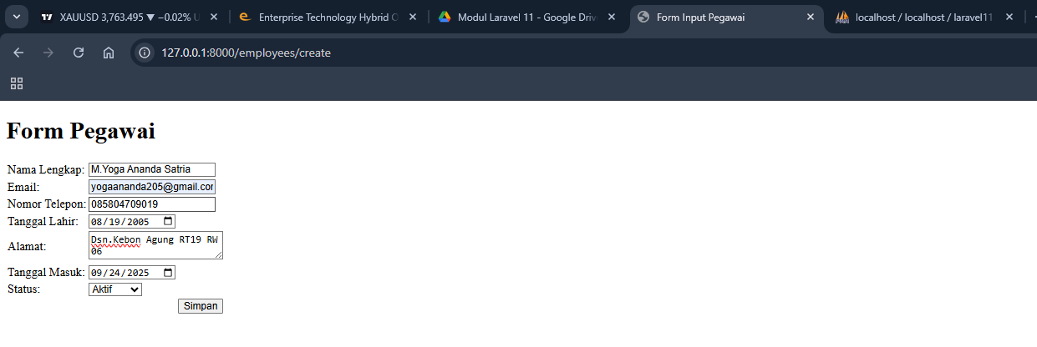
4. Klik Simpan jika berhasil maka akan menampilkan tampilan seperti berikut
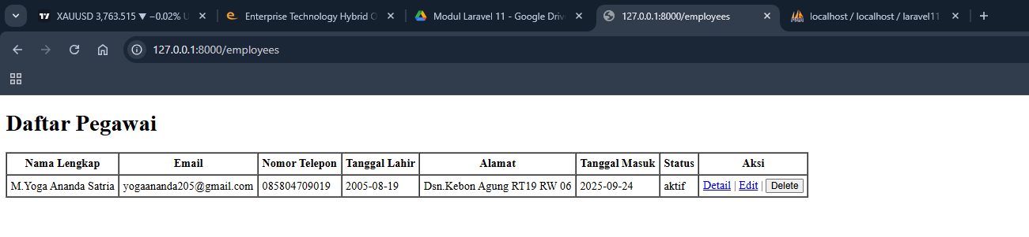#MENAMPILKAN DATA
1.detail untuk menampilkan data bisa kita lihat pada method show,langkah awal yaitu membuka file EmployeeController.php lalu menampahkan code seperti gambar di bawah ini:
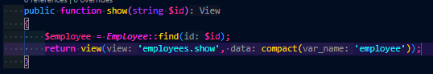
2.Selanjutnya setalahh memasukan code di atas kita membuat file baru dengan nama show.blade.php pada direktori employees,lalu masukkan code berikut agar kita bisa menampilkan data secara detail:

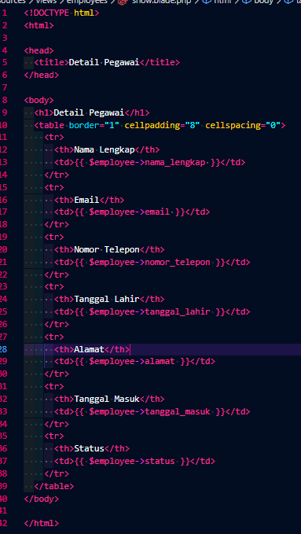
3.setelah memasukan code di atas uji coba di chrome untuk menampilkan data pada route http://127.0.0.1:8000/employees,maka akan muncul tabell seperti berikut:
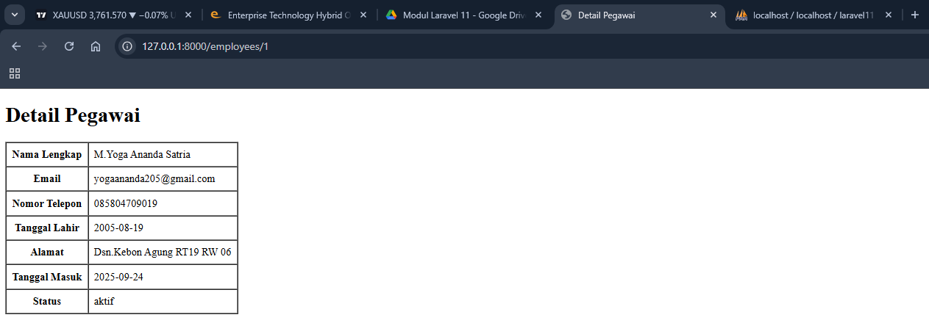
UPDATE DATA
1.Buka file EmployeeController.php dan tambahkan code seperti di bawah ini pada method edit dan juga update:
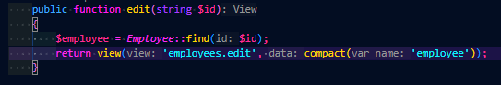
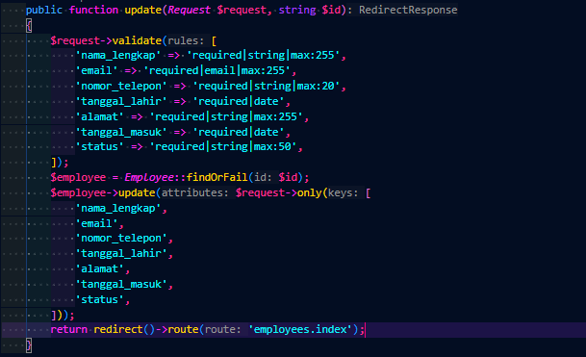
2.Lanjut dengan membuat file edit.blade.php pada direktori employees untuk membuat From edit seperti gambar berikut:
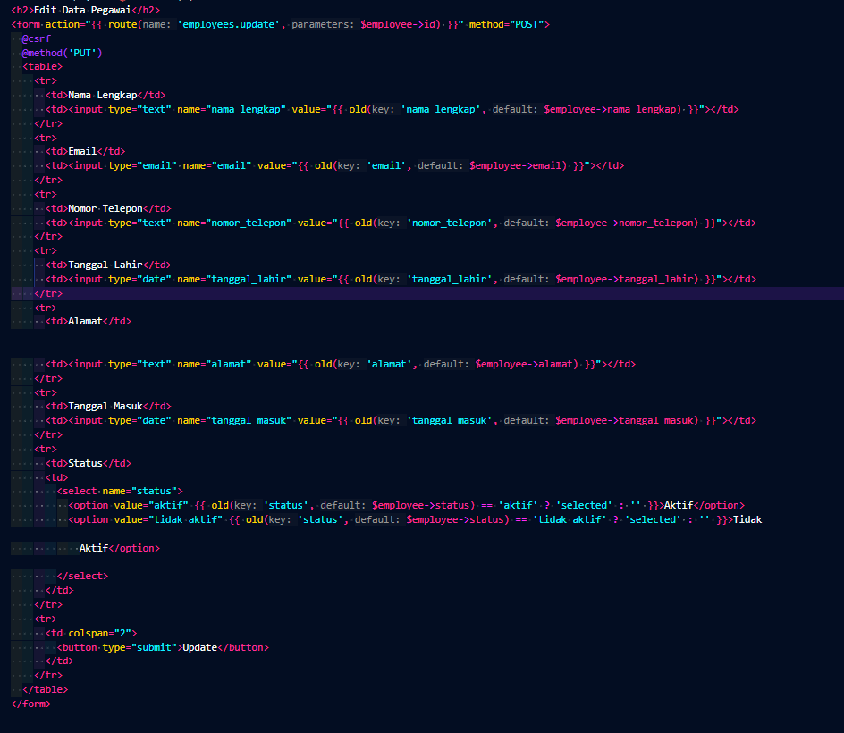
3.Uji coba dengan masuk ke halaman route http://127.0.0.1:8000/employees kemudian kelik Edit pada bagian aksi jika berhasill maka tampilannya akan muncul seperti gambar di bawah ini
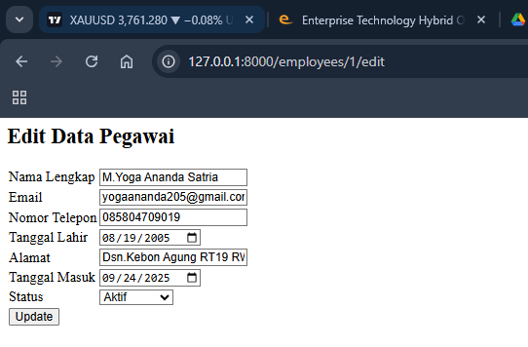
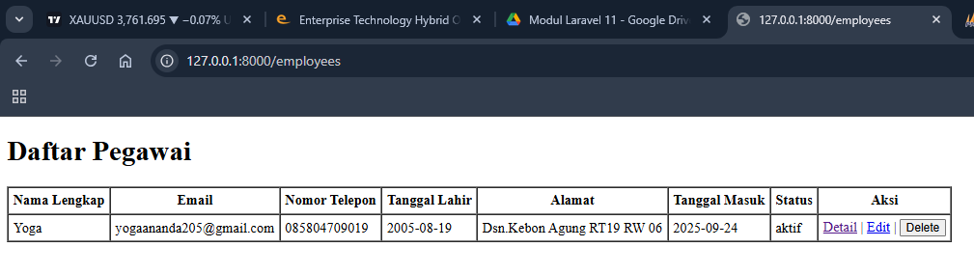
HAPUS DATA
1.Untuk menghapus data,langkah awal nya sama seperti percobaan yangs sudah pernah saya buat sebelumnya yaitu masuk ke file EmployeeController.php dan masukan code berikut pada method destroy
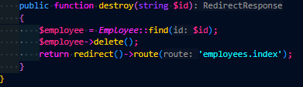

2.Uji coba dengan masuk pada route http://127.0.0.1:8000/employees kemudi an klik button Delete,nanti akan keluar pop up “Yakin ingin menghapus?” setelah itu klik ok makan seluruh data yang sudah di masukkan akan terhapus dan tersisa Cuma tabel saja seperti pada gambar di bawah ini:

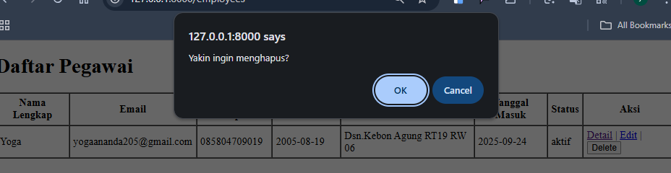
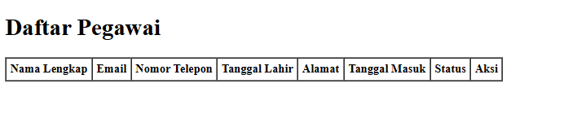
D.Analisa
Berdasarkan percobaan yang dilakukan, pembuatan migration dan model pada Laravel berhasil menghasilkan tabel employees dengan kolom sesuai kebutuhan, seperti nama_lengkap, email, dan status. Selanjutnya, implementasi CRUD melalui controller dan view dapat dijalankan dengan baik, mulai dari penambahan data baru ke dalam database, menampilkan data dalam bentuk tabel, menampilkan detail data tertentu, melakukan update pada data, hingga menghapus data yang sudah ada. Proses tersebut membuktikan bahwa integrasi antara migration, model, dan controller berjalan sesuai dengan fungsinya.
Selain itu, pengelolaan kode menggunakan Git pada branch dev membantu mahasiswa memahami pentingnya workflow version control dalam pengembangan perangkat lunak. Dengan melakukan commit dan push ke GitHub, mahasiswa dapat mempraktikkan alur kerja kolaboratif yang sering digunakan dalam industri. Dari hasil pengujian melalui browser, terlihat bahwa konfigurasi migration dan model sudah benar dan dapat menghasilkan tampilan sesuai dengan perintah artisan serta struktur MVC Laravel. Hal ini menunjukkan bahwa teori yang dipelajari telah berhasil diaplikasikan secara praktis dalam membangun aplikasi berbasis web.
E. Kesimpulan
Dari hasil praktikum yang telah dilaksanakan, dapat disimpulkan bahwa penggunaan migration sangat membantu dalam pengelolaan struktur database karena lebih sistematis dan terdokumentasi. Model memudahkan interaksi dengan database menggunakan pendekatan berorientasi objek melalui Eloquent ORM, sehingga operasi query menjadi lebih ringkas dan efisien. Implementasi CRUD dapat berjalan dengan baik menggunakan kombinasi controller, model, dan view yang terintegrasi dalam pola MVC.
Selain itu, penerapan Git sebagai version control memberikan pengalaman nyata kepada mahasiswa dalam mengelola kode secara profesional, baik untuk pengembangan individu maupun kolaboratif. Secara keseluruhan, percobaan ini memberikan pemahaman yang lebih komprehensif tentang bagaimana Laravel dapat mengintegrasikan konsep database, pemrograman, dan manajemen proyek ke dalam satu ekosistem yang modern dan efisien.
F.Link Github
https://github.com/Rapprince29/Laravel-11

